Proyecto

Realidad Aumentada

Descripción de la metodología de trabajo (scrum)

Versión 0.4

Historial de Revisiones

|  |  |  |  |
| --- | --- | --- | --- |
| **Fecha** | **Versión** | **Descripción** | **Autor** |
|  | 0.4 | Diseño de figuras y texturas. |  |
|  | 0.4 | Adaptación de guardado para dispositivos móviles. |  |
|  | 0.4 | Adaptación de cargado para dispositivos móviles. |  |
|  | 0.4 | Sección de documentación. |  |
|  | 0.4 | Mejora de interfaz gráfica de la aplicación móvil. |  |
|  | 0.4 | Implementación de menús fijos desplegables. |  |
|  | 0.4 | Implementar interacción de las figuras a través del control de PlayStation 4. |  |
|  | 0.4 | Edición de figuras |  |
|  | 0.4 | Extended tracking |  |
| 10/06/2018 | 0.4 | Revisión y aprobación de la documentación. | Todos |

Tabla de Contenidos

1. Introducción 4

1.1 Propósito de este documento 4

1.2 Alcance 4

2. Descripción General de la Metodología 4

2.1 Fundamentación 4

2.2 Valores de trabajo 5

3. Personas y roles del proyecto. 5

4. Artefactos 6

4.1 Pila de producto 12

4.2 Pila del sprint 13

4.3 Sprint 13

4.4 Incremento 14

4.5 Gráfica de producto (Burn Up) 14

4.6 Gráfica de avance (Burn Down) 15

4.7 Reunión de inicio de sprint 15

4.8 Reunión técnica diaria 15

4.9 Gestión de configuración 16

4.10 Manuales de estilos 19

4.11 Reunión de cierre de sprint y entrega del incremento. 21

Descripción del Marco de trabajo

# 

# Introducción

Este documento describe la implementación del marco de trabajo scrum en la empresa Equipo Sistemas para la gestión del desarrollo en el proyecto Realidad Aumentada.

Incluye junto con la descripción de este ciclo de vida iterativo e incremental para el proyecto, los artefactos o documentos con los que se gestionan las tareas de adquisición y suministro: requisitos, monitorización y seguimiento del avance, así como las responsabilidades y compromisos de los participantes en el proyecto.

## Propósito de este documento

Facilitar la información de referencia necesaria a las personas implicadas en el desarrollo del sistema Realidad Aumentada.

## Alcance

Personas y procedimientos implicados en el desarrollo del sistema Realidad Aumentada.

# Descripción General de la Metodología

## Fundamentación

Las principales razones del uso de un ciclo de desarrollo iterativo e incremental de tipo scrum para la ejecución de este proyecto son:

* Sistema modular. Las características del sistema del proyecto Realidad Aumentada permiten desarrollar una base funcional mínima y sobre ella ir incrementando las funcionalidades o modificando el comportamiento o apariencia de las ya implementadas.
* Entregas frecuentes y continuas al cliente de los módulos terminados, de forma que puede disponer de una funcionalidad básica en un tiempo mínimo y a partir de ahí un incremento y mejora continua del sistema.
* Previsible inestabilidad de requisitos.
  + Es posible que el sistema incorpora más funcionalidades de las inicialmente identificadas.
  + Es posible que durante la ejecución del proyecto se altere el orden en el que se desean recibir los módulos o historias de usuario terminadas.
  + Para el cliente resulta difícil precisar cuál será la dimensión completa del sistema, y su crecimiento puede continuar en el tiempo, suspenderse o detenerse.
* Mejora la comunicación directa entre el cliente y el equipo desarrollador. De esta manera se obtiene una mejor aproximación entre las funcionalidades del software y los requerimientos del cliente y en consecuencia se consiguen mejores resultados.
* Aumenta la productividad al desarrollarse el trabajo en equipo. Por lo que se apuesta por una colaboración abierta entre todos los integrantes según sus conocimientos y capacidades, no según su rol o puesto.

## Valores de trabajo

Los valores que deben ser practicados por todos los miembros involucrados en el desarrollo y que hacen posible que la metodología Scrum tenga éxito son**:**

* Autonomía del equipo: Cada integrante del equipo dispone de atribuciones suficientes para toma de decisiones sobre cómo realizar su trabajo.
* Respeto en el equipo: Se requiere para llevar a cabo un trabajo colaborativo armonioso. Todos tienen derecho de opinar, todos piensan diferente.
* Responsabilidad y auto-disciplina: Cada integrante debe terminar su tarea para que el proyecto tenga éxito. Para esto el debe ser disciplinado con sus tareas y objetivos.
* Foco en la tarea: Cada integrante debe centrarse únicamente en su tarea hasta que esta sea concluida.
* Información transparencia y visibilidad: Todos los integrantes del grupo deben estar informados acerca de todos los avances y cambios de proyecto. Si bien cada uno conoce bien la parte que está desarrollando, también debe estar al tanto de todo lo que están haciendo sus compañeros.

# Personas y roles del proyecto.

|  |  |  |
| --- | --- | --- |
| **Persona** | **Contacto** | **Rol** |
| Jhon Rivero Torrez | Email: jfrt142012@hotmail.com  Cel: 75490632  Nombre GitHub: Wowblast | Scrum Master |
| Javier Soruco | Email: javisoruco235@gmail.com  Cel: 76199970  Nombre GitHub: Javivi235 | Project Manager |
| Andrés Zamora | Email: zamorabmx123@hotmail.com  Cel: 77962095  Nombre GitHub: anekin-skywalker | Product Owner |
| Raúl Ángel Zenteno Urquidi | Email: angel4441916@gmail.com  Cel: 76475229  Nombre GitHub: AngelUrq | Scrum Team |
| Adriana Nancy Orellana Torrico | Email: adrianaorellana34@gmail.com  Cel: 71762303  Nombre GitHub: NancyOrellanaT | Scrum Team |
| Kalil Pérez | Email: kperez1231.1597@gmail.com  Cel: 60798959  Nombre GitHub: kalil1597 | Scrum Team |
| Mateo Puña | Email: mateopuna98@gmail.com  Cel: 76192589  Nombre GitHub: mateopuna98 | Scrum Master |
| Joaquín Alejandro Vargas Elio | Email: joaquin.vargaselio@gmail.com  Cel: 75490632  Nombre GitHub: jxuxaxcxo | Scrum Team |
| Diego Martínez | Email: dugotcharlot@gmail.com  Cel: 78810089  Nombre GitHub:GsDugot | Scrum Team |

# Artefactos

**Documentos**

**Pila de producto o Product Backlog**

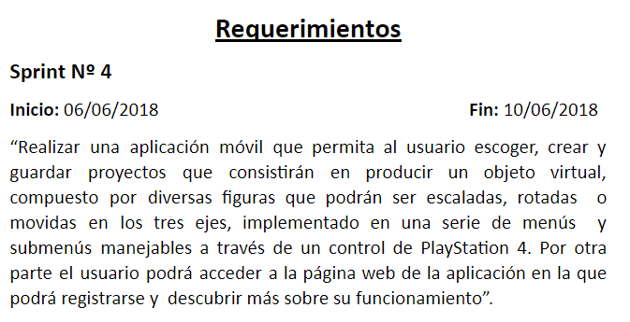

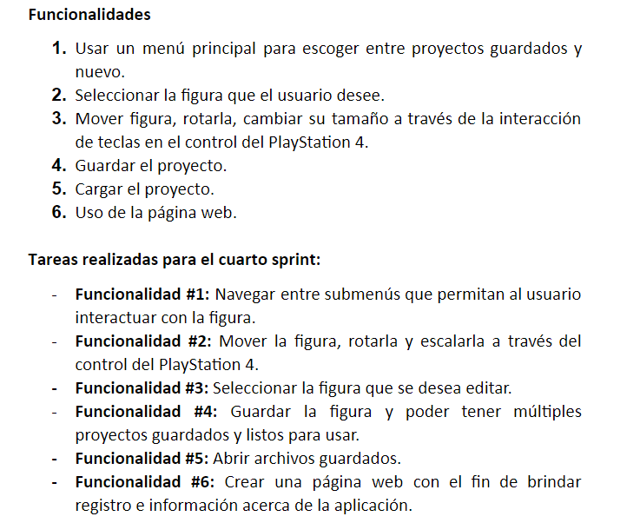

* **Pila de sprint o Sprint Backlog**

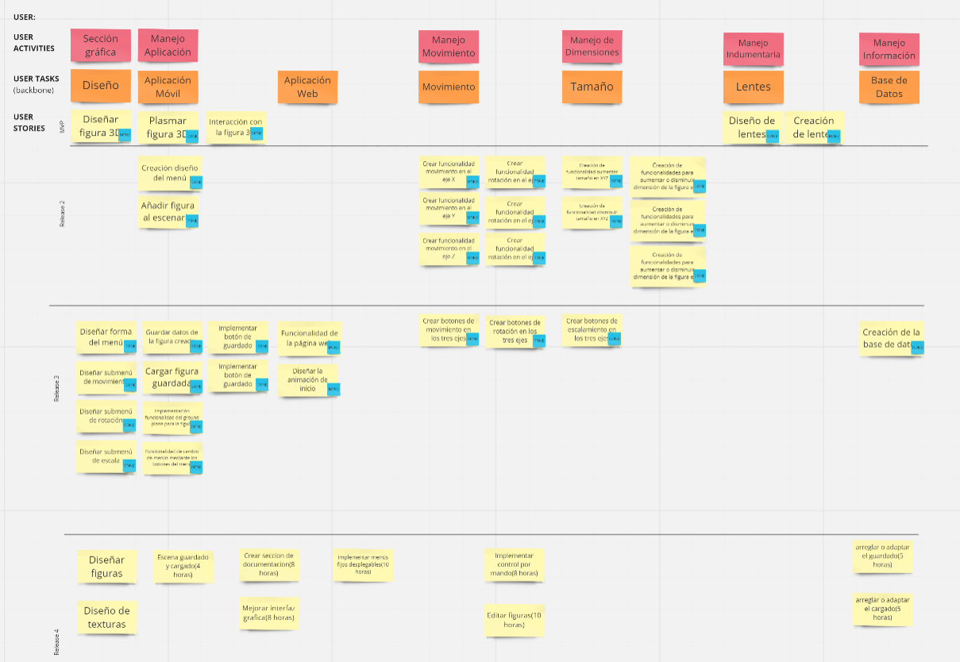



**Sprint**

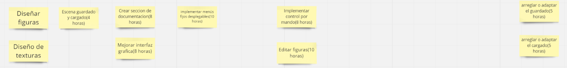

**Incremento**

* Menú principal



* Menú

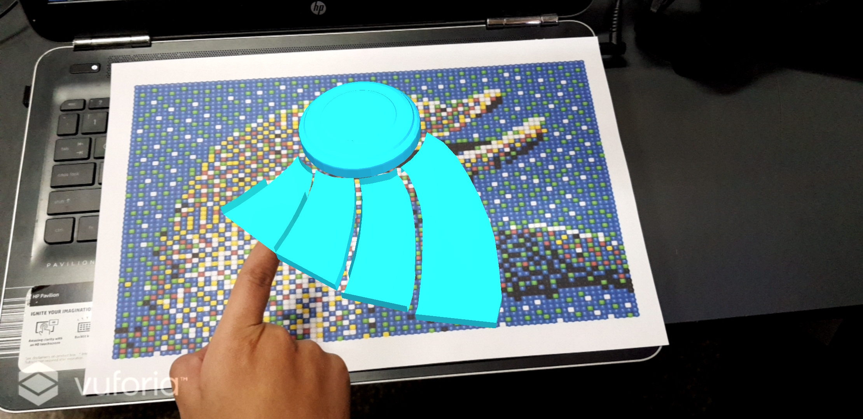

* Agregando objeto

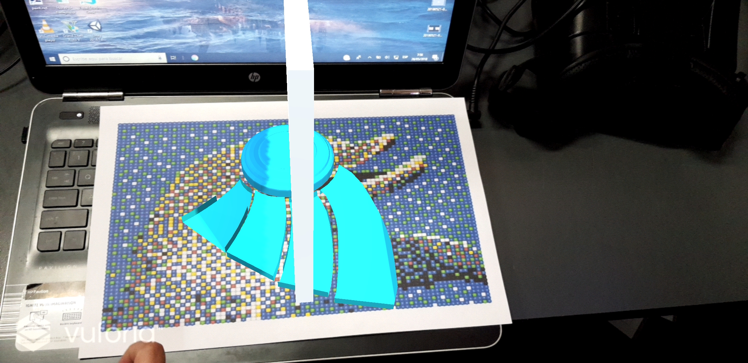

* Moviendo objeto

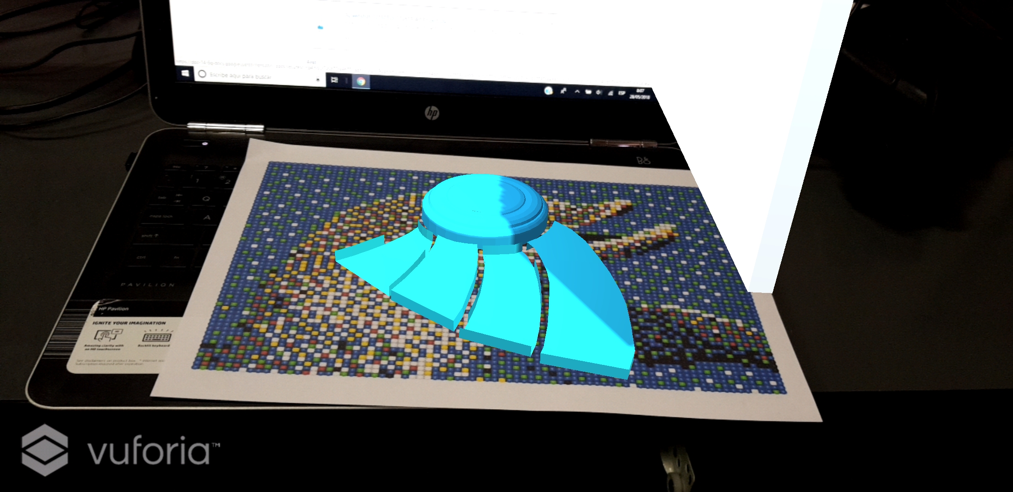

* Rotando objeto

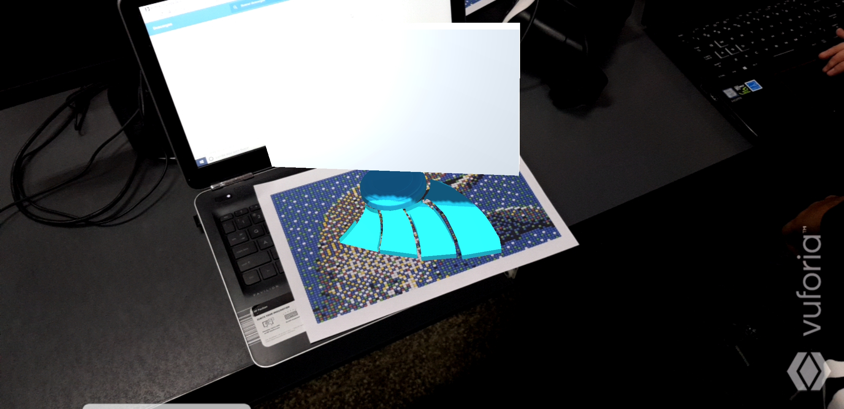

* Escalando objeto

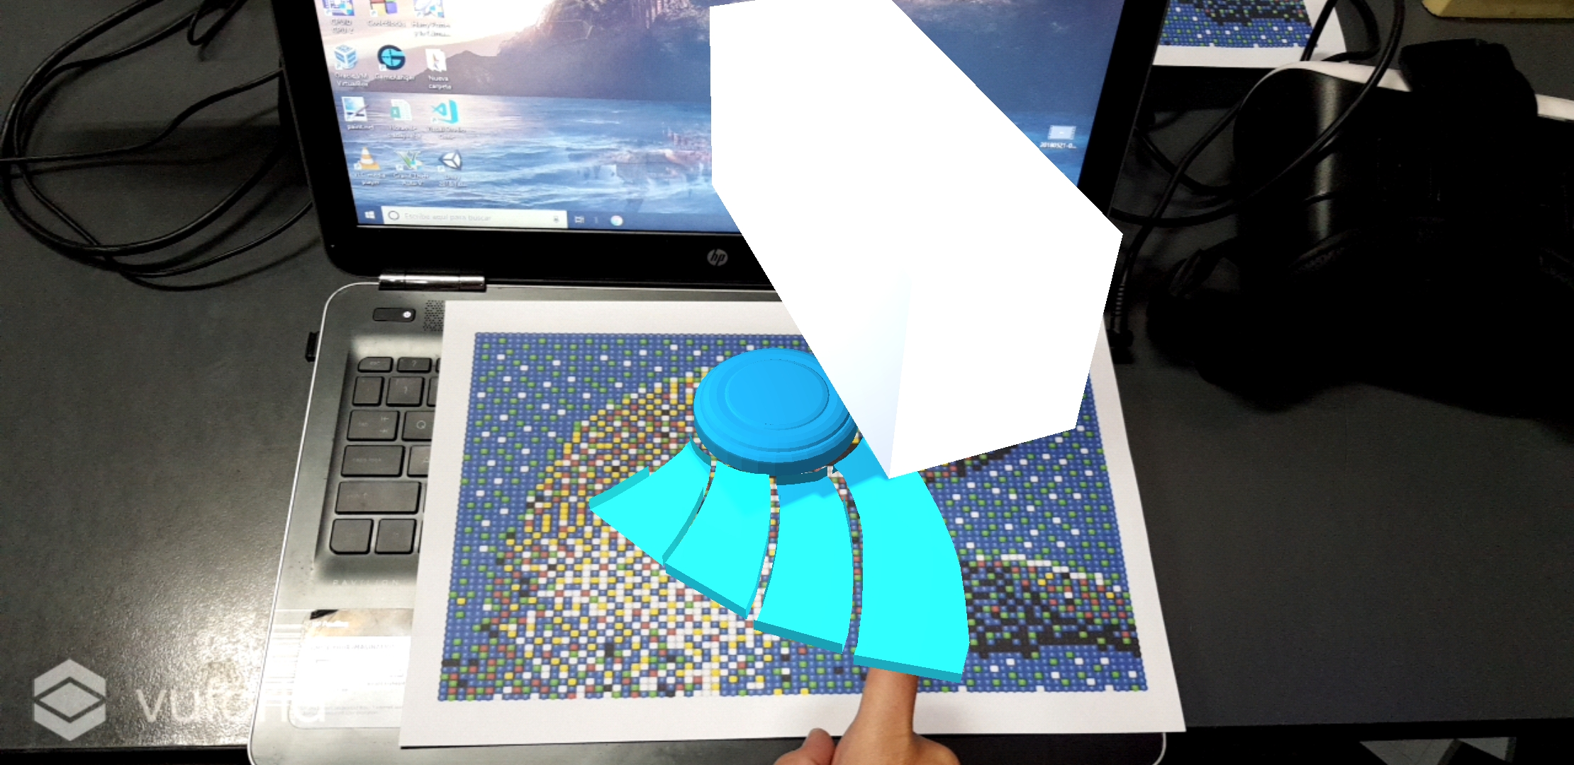

* Uso de la aplicación:

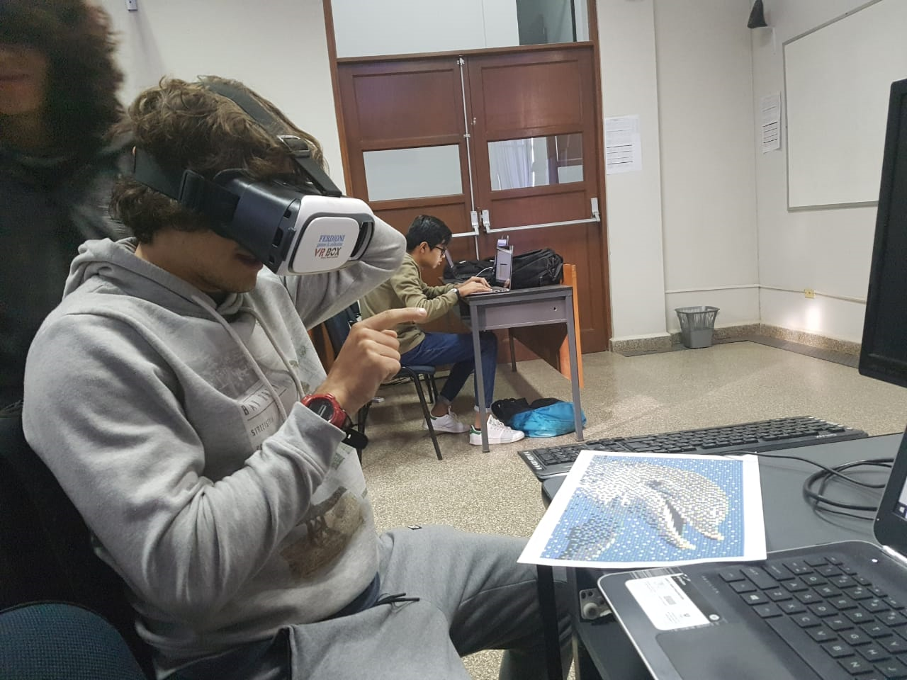

**Gráficas para registro y seguimiento del avance.**

* **Gráfica de producto o Burn Up**

**(Imagen Burn Up)**

* **Gráfica de avance o Burn Down.**

**(Imagen Burn Down)**

**Comunicación y reporting directo.**

* **Reunión de inicio de sprint**

En esta reunión se definieron los requerimientos y los alcances de cada sprint.

* **Reunión técnica diaria**

Permitieron realizar una revisión del avance del proyecto, así como poder brindar colaboración en los problemas que se presentaban en el desarrollo de ciertas tareas.

* **Otro tipo de reuniones**

Reuniones para coordinar los avances y posibles mejoras de tareas que se asignaron. Así como colaboración para corregir errores.

## 

## Pila de producto

Es el equivalente a los requisitos del sistema o del usuario (Con-Ops) en este marco de trabajo.

El Product Owner comenzó su gestión el día jueves 23 de mayo y sus requerimientos fueron:

“Realizar una aplicación que permita a su usuario poder interactuar con una figura. Para poder redimensionarla, moverla o rotarla y poder guardarla. Además, el usuario contará con una página web que le servirá para poder informarse más acerca de la aplicación”.

Estos requerimientos se irán aumentando a medida que los sprints aumenten.

**Responsabilidades del Product Owner**

* Registro en la lista de pila del producto de las historias de usuario que definen el sistema.
* Mantenimiento actualizado de la pila del producto en todo momento durante la ejecución del proyecto.
  + Orden en el que desea quiere recibir terminada cada historia de usuario.
  + Incorporación / eliminación /modificaciones de las historias o de su orden de prioridad.
  + Disponibilidad: Se utilizó Internet para la comunicación de los posibles cambios de requerimientos y modificaciones de proyecto.

**Responsabilidades del Scrum Master**

* Supervisión de la pila de producto, y comunicación con el gestor del producto para pedirle aclaración de las dudas que pueda tener, o asesorarle para la subsanación de las deficiencias que observe.

**Responsabilidades del equipo técnico**

* Conocimiento y comprensión actualizado de la pila del producto.
* Resolución de dudas o comunicación de sugerencias con el Scrum Master.

## Pila del sprint

Es el documento de registro de los requisitos detallados o tareas que va a desarrollar el equipo técnico en la iteración. Los requisitos solicitados al inicio del sprint fueron los siguientes:

**Responsabilidades del Product Owner**

* Presencia en las reuniones en las que el equipo elabora la pila del sprint. Resolución de dudas sobre las historias de usuario que se descomponen en la pila del sprint.

**Responsabilidades del Scrum Master**

* Supervisión y asesoría en la elaboración de la pila del sprint.

**Responsabilidades del equipo técnico**

* Elaboración de la pila del sprint.
* Resolución de dudas o comunicación de sugerencias sobre las historias de usuario con el gestor del producto.

## Sprint

La duración del sprint será de 5 días. Comenzando el miércoles 6 de junio y finalizando el domingo 10 de junio.

Las tareas fueron planificadas de la siguiente manera:

|  |  |
| --- | --- |
| **Tarea** | **Duración (Horas)** |
| Diseñar figuras |  |
| Diseño de texturas |  |
| Arreglar o adaptar guardado de figura. |  |
| Arreglar o adaptar cargado de figura. |  |
| Crear sección de documentación. |  |
| Mejorar interfaz gráfica de la aplicación móvil. |  |
| Implementar menús desplegables |  |
| Implementar control de la figura a través de un mando de PlayStation 4. |  |
| Editar figura seleccionada |  |
| Implementación de la documentación de la aplicación móvil en la página web. |  |

## Incremento

Se entregó una aplicación móvil que permite a su usuario poder interactuar con una figura. Para poder redimensionarla, moverla o rotarla y poder guardarla para volver a abrirla. Además, el usuario cuenta con una página web que le servirá para poder informarse más acerca de la aplicación.

## Gráfica de producto (Burn Up)

Representación gráfica del plan de producto previsto por el Product Owner. Es una gráfica que representa los temas o epics del sistema en el orden que se desean, y el tiempo en el que se prevé su ejecución.

**Responsabilidades del Product Owner**

* Diseño del gráfico y seguimiento continuo de los avances del sprint.
* Mantenimiento actualizado en todo momento durante la ejecución del proyecto.
* Orden en el que desea disponer de los temas o “epics” del sistema, e hitos del producto (versiones).
* Incorporación / eliminación /modificaciones de los temas, de su orden de prioridad, estimaciones o hitos.
* Disponibilidad: Se utilizó Internet para la comunicación de los posibles cambios de requerimientos y modificaciones de proyecto.

**Responsabilidades del Scrum Master**

* Supervisión del gráfico de producto, y comunicación con el gestor del producto para pedirle aclaración de las dudas que pueda tener, o asesorarle para la subsanación de las deficiencias que observe.

**Responsabilidades del equipo técnico**

* Conocimiento y comprensión actualizado del plan del producto.
* Resolución de dudas o comunicación de sugerencias con Scrum Master.

**(Imagen Burn Up)**

## Gráfica de avance (Burn Down)

Gráfico que muestra el estado de avance del trabajo del sprint en curso.

**Responsabilidades del Product Owner**

* Sin responsabilidades específicas, más allá de mantenerse regularmente informado del avance del sprint y disponible para atender decisiones para la resolución de opciones en sprints sobrevalorados o infravalorados (la gráfica de avance predice una entrega anterior o posterior a la fecha prevista)

**Responsabilidades del Scrum Master**

* Supervisión de la actualización diaria por parte del equipo.

**Responsabilidades del equipo técnico**

* Actualización diaria del gráfico de avance.

**(Imagen Burn Down)**

## Reunión de inicio de sprint

Reunión para determinar las funcionalidades o historias de usuario que se van a incluir en el próximo incremento.

**Responsabilidades del Product Owner**

* Asistencia a la reunión.
* Exposición y explicación de las historias que necesita para la próxima iteración y posibles restricciones de fechas que pudiera tener.

**Responsabilidades del Scrum Master**

* Moderación de la reunión

**Responsabilidades del equipo técnico**

* Confección de la pila del sprint.
* Auto-asignación del trabajo.

## Reunión técnica diaria

Puesta en común diaria del equipo con presencia del Coordinador del proyecto o Scrum Master de duración máxima de 15 minutos.

**Responsabilidades del Scrum Master**

* Supervisión de la reunión y anotación de las necesidades o impedimentos que pueda detectar el equipo.
* Gestión para la solución de las necesidades o impedimentos detectados por el equipo.

**Responsabilidades del equipo técnico**

* Comunicación individual del trabajo realizado el día anterior y el previsto para día actual.
* Actualización individual del trabajo pendiente.
* Actualización del gráfico de avance Story Map para reflejar el estado de avance.
* Notificación de necesidades o impedimentos previstos u ocurridos para realizar las tareas asignadas.

## Gestión de configuración

Puesta en común diaria del repositorio con presencia del Coordinador del proyecto o Scrum Master.

**Jhon Rivero:**

|  |  |
| --- | --- |
| 06/06/2018 | **Tareas realizadas:**  **Errores presentados:** |
| 07/06/2018 | **Tareas realizadas:**  **Errores presentados:** |
| 08/06/2018 | **Tareas realizadas:**  **Errores presentados:** |
| 09/06/2018 | **Tareas realizadas:**  **Errores presentados:** |
| 10/06/2018 | **Tareas realizadas:**  **Errores presentados:** |

**Javier Soruco:**

|  |  |
| --- | --- |
| 06/06/2018 | **Tareas realizadas:**  **Errores presentados:** |
| 07/06/2018 | **Tareas realizadas:**  **Errores presentados:** |
| 08/06/2018 | **Tareas realizadas:**  **Errores presentados:** |
| 09/06/2018 | **Tareas realizadas:**  **Errores presentados:** |
| 10/06/2018 | **Tareas realizadas:**  **Errores presentados:** |

**Andrés Zamora:**

|  |  |
| --- | --- |
| 06/06/2018 | **Tareas realizadas:**  **Errores presentados:** |
| 07/06/2018 | **Tareas realizadas:**  **Errores presentados:** |
| 08/06/2018 | **Tareas realizadas:**  **Errores presentados:** |
| 09/06/2018 | **Tareas realizadas:**  **Errores presentados:** |
| 10/06/2018 | **Tareas realizadas:**  **Errores presentados:** |

**Ángel Zenteno:**

|  |  |
| --- | --- |
| 06/06/2018 | **Tareas realizadas:**  **Errores presentados:** |
| 07/06/2018 | **Tareas realizadas:**  **Errores presentados:** |
| 08/06/2018 | **Tareas realizadas:**  **Errores presentados:** |
| 09/06/2018 | **Tareas realizadas:**  **Errores presentados:** |
| 10/06/2018 | **Tareas realizadas:**  **Errores presentados:** |

**Adriana Orellana:**

|  |  |
| --- | --- |
| 06/06/2018 | **Tareas realizadas:**  **Errores presentados:** |
| 07/06/2018 | **Tareas realizadas:**  **Errores presentados:** |
| 08/06/2018 | **Tareas realizadas:**  **Errores presentados:** |
| 09/06/2018 | **Tareas realizadas:**  **Errores presentados:** |
| 10/06/2018 | **Tareas realizadas:**  **Errores presentados:** |

**Mateo Puña:**

|  |  |
| --- | --- |
| 06/06/2018 | **Tareas realizadas:**  **Errores presentados:** |
| 07/06/2018 | **Tareas realizadas:**  **Errores presentados:** |
| 08/06/2018 | **Tareas realizadas:**  **Errores presentados:** |
| 09/06/2018 | **Tareas realizadas:**  **Errores presentados:** |
| 10/06/2018 | **Tareas realizadas:**  **Errores presentados:** |

**Diego Martínez:**

|  |  |
| --- | --- |
| 06/06/2018 | **Tareas realizadas:**  **Errores presentados:** |
| 07/06/2018 | **Tareas realizadas:**  **Errores presentados:** |
| 08/06/2018 | **Tareas realizadas:**  **Errores presentados:** |
| 09/06/2018 | **Tareas realizadas:**  **Errores presentados:** |
| 10/06/2018 | **Tareas realizadas:**  **Errores presentados:** |

**Joaquín Vargas:**

|  |  |
| --- | --- |
| 06/06/2018 | **Tareas realizadas:**  **Errores presentados:** |
| 07/06/2018 | **Tareas realizadas:**  **Errores presentados:** |
| 08/06/2018 | **Tareas realizadas:**  **Errores presentados:** |
| 09/06/2018 | **Tareas realizadas:**  **Errores presentados:** |
| 10/06/2018 | **Tareas realizadas:**  **Errores presentados:** |

**Kalil Pérez:**

|  |  |
| --- | --- |
| 06/06/2018 | **Tareas realizadas:**  **Errores presentados:** |
| 07/06/2018 | **Tareas realizadas:**  **Errores presentados:** |
| 08/06/2018 | **Tareas realizadas:**  **Errores presentados:** |
| 09/06/2018 | **Tareas realizadas:**  **Errores presentados:** |
| 10/06/2018 | **Tareas realizadas:**  **Errores presentados:** |

## 4.10 Manuales de estilos

**ESTILO DE CODIFICACIÓN**

**REGLAS DE ESPACIADO**

* Separa por una línea en blanco la declaración de variables y estructuras de datos.
* Inserta una línea en blanco entre el encabezado documentativo de una función y el código de la función misma.
* Inserta una línea en blanco alrededor de bloques de código importantes, tales como ciclos, sentencias if y conjuntos de instrucciones claves.
* Inserta una línea en blanco entre la última línea de una función y su delimitador de cierre.
* Deja un espacio después de cada coma, en especial en las declaraciones de tipos de datos tipo conjunto y entre las expresiones de las sentencias de control que permitan incluir más de una

**REGLAS DE INDENTACIÓN**

* La declaración de variables y estructuras de datos y el cuerpo del programa principal deben estar en el primer nivel de indentación.
* El código del cuerpo del programa principal y el de sus funciones adicionales deben estar en el siguiente nivel de indentación.
* El bloque de instrucciones de las sentencias if, if/else, de los ciclos y las estructuras de selección múltiple deben estar así mismo en el siguiente nivel de indentación en el que está la instrucción a la cual se subordinan.

**REGLAS DE DELIMITACIÓN**

* Los delimitadores de funciones deben estar en líneas independientes para denotar con claridad los límites de las mismas.

**REGLAS DE DECLARACIÓN Y DEFINICIÓN**

* Asigna nombres significativos y autoexplicativos a tus identificadores para aumentar la claridad del código.
* Para mayor claridad del código las variables deben declararse una por línea, con su correspondiente comentario de fin de línea para documentarla.
* Las declaraciones de variables y campos/componentes de estructuras de datos tipo registro deben agruparse por tipos de datos para tener una mejor organización de los elementos del programa (las de tipo entero aparte, las de tipo carácter aparte, etc.)

**REGLAS DE MODULARIZACIÓN**

* Modulariza, usa subrutinas.
* Reemplaza expresiones repetitivas por llamadas a una función común.
* Cada módulo debería hacer una única cosa bien.

**REGLAS DE ANIDAMIENTO DE INSTRUCCIONES**

* Evita niveles profundos de anidamiento de estructuras de control y de funciones.
* Más de tres niveles dificulta la comprensión de un programa.

**REGLAS RELATIVAS A LOS CICLOS**

* Elige el tipo de ciclo más apropiado.
* Evita múltiples salidas de los ciclos.

**REGLAS VARIAS**

* Emplea paréntesis para evitar ambigüedades.
* Evita bifurcaciones innecesarias.
* Usa arreglos de datos para evitar secuencias de control repetitivas.
* Elige una representación de datos que haga al programa sencillo.
* Escribe claramente.

## 4.11 Reunión de cierre de sprint y entrega del incremento.

Reunión para probar y entregar el incremento al gestor del producto.

Características:

* Prácticas: sobre el producto terminado, no sobre simulaciones o imágenes.
* De tiempo acotado máximo de 2 horas.

**Responsabilidades del Product Owner**

* Asistencia a la reunión.
* Recepción del producto o presentación de reparos.

**Responsabilidades del Scrum Master**

* Moderación de la reunión

**Responsabilidades del equipo técnico**

* Presentación del incremento.